恩施市中心医院招聘工作人员（车队工作人员）总成绩公示
根据2019年5月28日恩施市中心医院招聘工作人员（车队工作人员）公告，经过笔试及面试，现将总成绩公布如下：
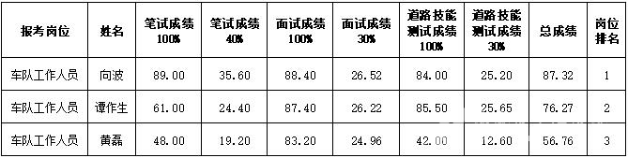

恩施市中心医院
2019年6月5日

